Łukasz Marczak
Sprawozdanie 2
Metody Powella
Zadanie 2

„Dolina bananowa” Rossenbrocka. Wyznaczyć minimum funkcji:
Q(x₁,x₂) = 100(x₂ - x₁²) + 7(1 - x₁)²
na mapę poziomic doliny nanieść punkty pośrednie poszczególnych kroków oraz położenie baz.

Standardowy zestaw parametrów:
- wektor początkowy: x₀ = [0;0]^{T}
- baza: macierz jednostkowa
- maksymalna ilość iteracji: maxit = 100
- dokładność obliczeń: e₀ = 10⁻⁷
Wyniki dla pierwszego algorytmu Powella przedstawia wykres 1.

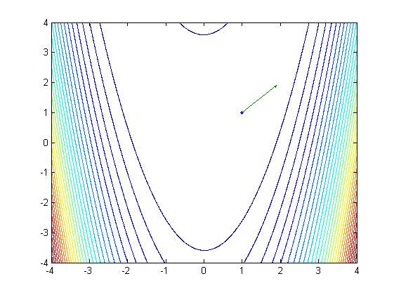

Wykres 1

Na wykresie widzimy tylko jeden kierunek. Wynika to z tego, że algorytm powoduje szybką zbieżność do punktu (1,1).

W przypadku drugiej metody Powella osiągnięto podobne wyniki(Wykres 2).
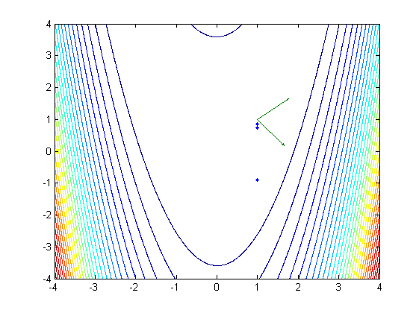

Wykres 2

W każdej iteracji zapamiętywano punkt w wektorze a. Fragment kodu generujący wykresy:
if(index>3)
x = -4:0.01:4;
[X Y] = meshgrid(x,x);
Z =100*(Y-X.^2).^2 +7*(1-X).^2;
figure
contour(X,Y,Z,30);
hold on;
plot(a(1),'.');
for j=2:index
hold on;
plot(a(j),'.');
hold on;
quiver(a(j-1), a(j));

end
end
index = index + 1;

Zadanie 3

Zbadać działanie metod Powella dla funkcji:
Q(x) = 100(x₁² - x₂)² + 90(x₃³ - x₄)² + 7(1 - x₃)² +
10.1[(x₂ - 1)² + (x₄ – 1)²] + 19.8(x₂-1)(x₄-1)

dla punktu startowego x₀ = [0;0;0;0]^{T}

Bazowy zestaw parametrów:

im = inf;
maxit = 100;
kier_baz = [];
zm_kier = [];

itp = 1;
xn = [0;0;0;0];
n = length(xn);
dm = eye(n);
d = eye(n);
xa = xn;
qa = inf;
e0 = 1e-7;

Tabela 1 prezentuje wyniki dla różnej wartości liczby przeprowadzonych iteracji:

Maksymalna liczba iteracji | I metoda Powella | II metoda Powella
Maksymalna liczba iteracji | x optymalne, q optymalne
1 | x = [0.95;0.93;1.04;1.11]  q = 0.097 | x=[0.95;0.92;1.04;1.13]  q = 0.062
2 | x=[0;0.16;0.85;0.61]  q = 17.769 | x=[0.69;0.43;0.89;0.69]  q = 13.455
5 | x=[0;-0.01;1.24;1.93]  q = 0.88 | x=[0.87;0.75;0.98;0.97]  q = 0.745
50 | X=[1.00;1.00;0.99;0.99]  q = 0.0002 | x=[0.96;0.92;1.00;1.03]  q = 0.021574803437987
100 | X=[1.00;1.00;0.99;0.99]  q = 0.0002 | [0.96;0.93;1.00;1.03]  q=0.021
1000 | X=[1.00;1.00;0.99;0.99]  q=0.0002 | x=[0.96;0.92;1.00;1.03]  q=0.021
Tabela 1

Jak widać w tabeli 1, ilość iteracji wpływa na wynik, lecz istnieje pewna granica, po której nie jesteśmy w stanie poprawić wyniku. Pierwsza Metoda Powella dała lepsze wyniki.

Znalezione usterki/błędy
w skryptach POWE_1.M, POWE_2.M znaleziono niezainicjalizowane zmienne: kier_baz
zm_kier, które powodują błąd podczas uruchamiania skryptu . Inicjalizacja wartościami pustymi [ ]; naprawia usterkę.

